

به نام خدا

راه اندازی سرویس های WEB, FTP

آزمایش یک، فصل دو



محمد جواد زندیه 9831032

14 اردیبهشت 1400

دانشکده مهندسی کامپیوتر، دانشگاه صنعتی امیرکبیر

سوال 1

آدرس پورت مبدا و مقصد: 127.0.0.1

روند برقراری ارتباط در HTTP:

1. ایجاد ارتباط با سرور
2. ارسال درخواست به سرور
3. دریافت پاسخ از سرور
4. قطع ارتباط

در فایل hosts مقدار 127.0.0.1 را معادل آدرس [www.aut2.ac.ir](http://www.aut2.ac.ir) قرار دادیم و هرگاه که آدرس این سایت را وارد می کنیم، وب سرور میداند که منظور ما همان [www.aut2.ac.ir](http://www.aut2.ac.ir) است.

مرورگر های وب، در اولین گام باید IP آدرس دامنه را شناسایی کنند. مرورگر با استفاده از حافظه cache خود و یا با استفاده از DNS ها، آدرس IP را بدست می آورد.

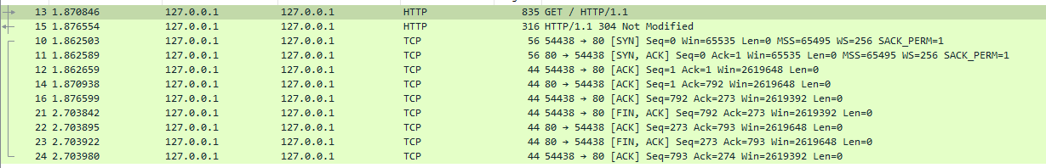

سوال 2

مقدار بخش Connection: keep-alive

درخواست از نوع GET بوده است.

مقدار User-Agent: Mozilla/5.0 (Windows NT 10.0; Win64; x64) AppleWebKit/537.36 (KHTML, like Gecko) Chrome/100.0.4896.127 Safari/537.36

User agent در حقیقت شبیه به کارت شناسایی است و به web master ها و طراحان وب اجازه می‌دهد که جزئیات خاصی در مورد مرورگر بازدیدکننده و سیستم عاملی که وی برای مراجعه به سایت استفاده کرده را بررسی کنند و در صورت نیاز، آنچه برای مرورگر کاربر ارسال می‌شود را به صورت سفارشی، انتخاب و تنظیم کنند. به عنوان مثال سایتی که دو نسخه‌ی دستاپی و موبایلی دارد، با توجه به اینکه بازدیدکننده از چه سیستم عامل و مرورگری استفاده می‌کند، به شکل متفاوتی بارگذاری می‌شود. در وسایل موبایل نسخه‌ی موبایل به صورت پیش‌فرض لود می‌شود و در وسایل دستاپی مثل کامپیوتر، مک‌بوک یا لپ‌تاپ و حتی تبلت‌های بزرگ، نسخه‌ی اصلی سایت یا به عبارتی نسخه‌ی Desktop بارگذاری می‌شود. در نسخه‌ی Mobile با صلاحدید طراحی سایت، ممکن است منوها متفاوت باشد، برخی المان‌ها به شکل متفاوتی طراحی و لود شوند و در مجموع ظاهر سایت برای استفاده در نمایشگر کوچک و لمسی گوشی‌ها، بهینه شده باشد.

تفاوت بین مرورگرها نیز وجود دارد و ممکن است آنچه در مرورگر قدیمی Internet Explorer بارگذاری می‌شود، با مرورگر مدرنی مثل Google Chrome یا Microsoft Edge اندکی متفاوت باشد و این تفاوت برای حفظ عملکرد و ظاهر سایت ضروری است.

در مثال زیر، مقدار User agent می‌گوید که درخواست از طریق Windows 64 بیتی ارسال شده است و مرورگر هم Chrome بوده است.

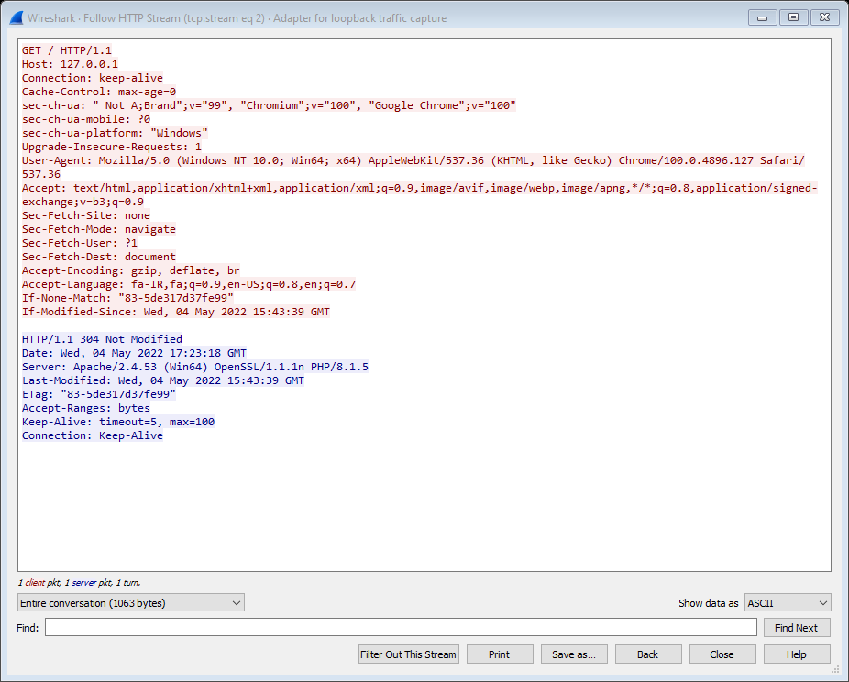

سوال 3

مقدار Falgs = 0x018

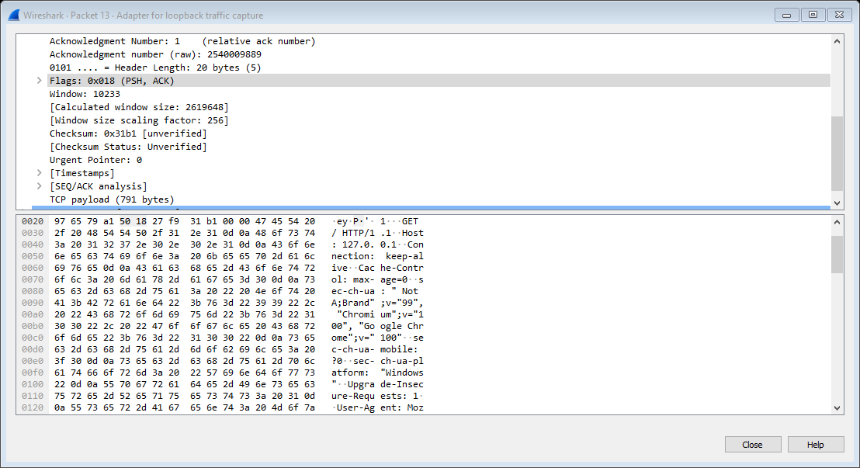

سوال 4

پورتی که با پورت 80 ارتباط برقرار می کند، در دو سایت متفاوت است: در اینجا برای aut2.com پورت های 60371 و 60372 برای عملیات های SYN و FIN استفاده شده است.



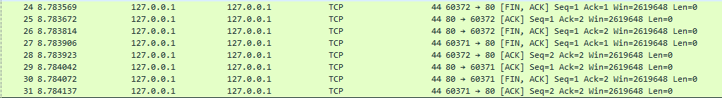

برای aut3.com پورت های 60390 و 60391 برای عملیات های SYN و FIN استفاده شده است.

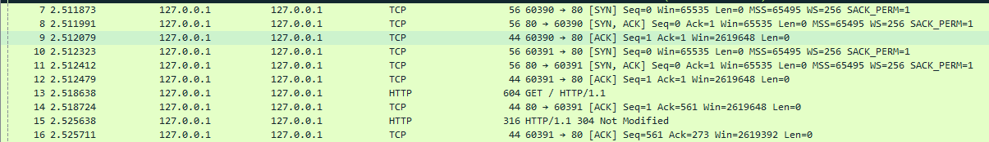

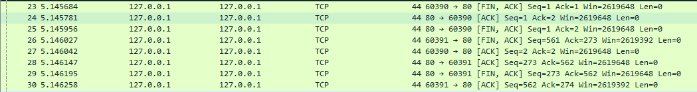

سوال 5

گواهی را کشور آمریکا برای آمریکا صادر کرده است (ارگان VMware):

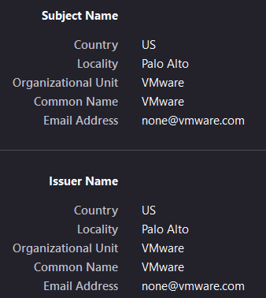

مدت اعتبار: 10 اکتبر سال 2022

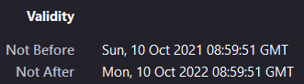

کلید عمومی با الگوریتم RSA تولید شده است و مقدار آن در زیر بیان شده است:

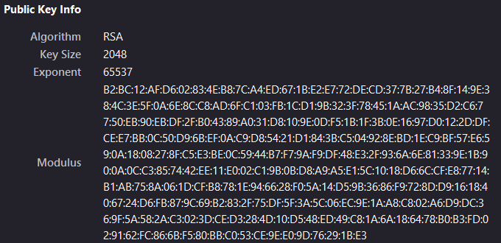

امضای دیجیتال با الگوریتم SHA انجام شده است:

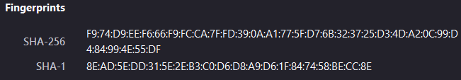

سوال 6

خیر، صفحه جزئیات ارتباط خالی است:

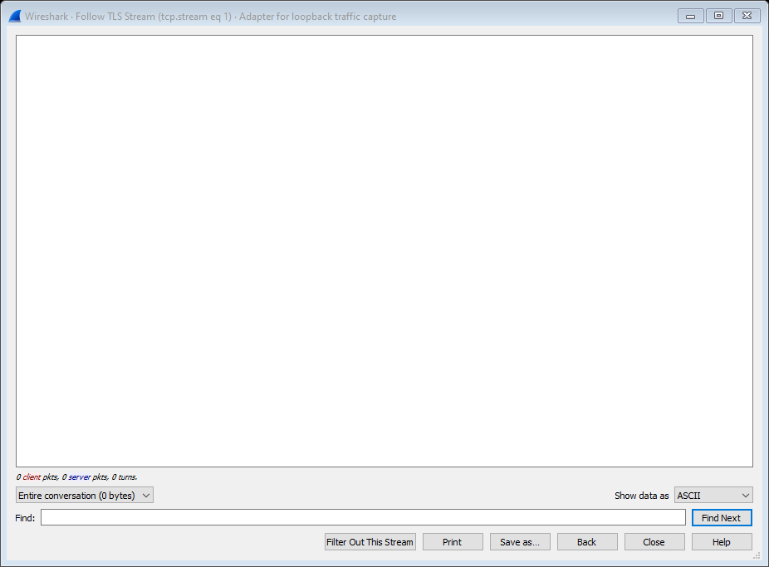

با آنکه تمام مراحل handshake به درستی انجام شده است، اما به علت اینکه ارتباط امن نیست و گواهی لازم را نداریم نمیتوان متن ارتباط را خواند.

مراحل handshake:



سوال 7

تفاوت ها:

1. الگوریتم کلید عمومی متفاوتی دارد با سایت ما، و سایز کلید عمومی آن هم متفاوت است

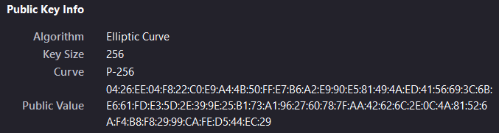

1. برخلاف سایت ما، دارای سیاست هایی برای گواهی است

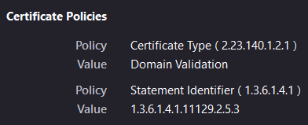

1. دارای Embedded SCT است

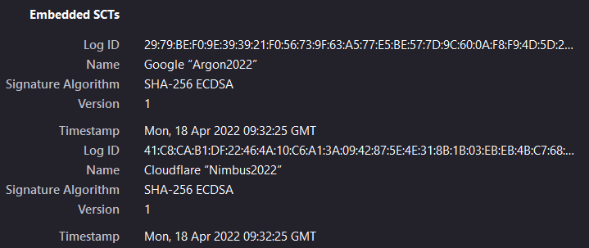

1. دارای CA یعنی Certificate Authority میباشد

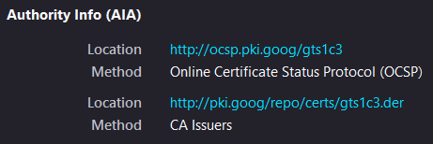

1. دارای کلید Authority است

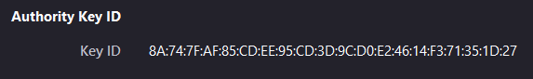

1. تعداد زیادی DNS name دارد

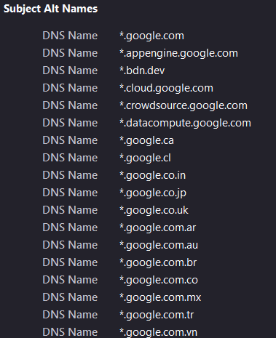

1. بخش های زیر را دارد که سایت ما نداشت



سوال 8

دستور لیست کردن فایل های دایرکتوری: CWD

نام کاربری: test

پروتکل لایه Transport: TCP

آدرس پورت مبدا و مقصد: 127.0.0.1